

**Fuentes y usos**



**2023**

**de los**

**Recursos Públicos**

**III. Fuentes y usos de los recursos públicos**

El presupuesto de egresos proyectado para el ejercicio fiscal 2023 es congruente con los ingresos estimados a obtener en el Estado, más los ingresos provenientes de la federación mediante transferencias etiquetadas; por lo anterior y en virtud que los recursos son cada vez limitados, la política de gasto de este año se avocara a promover un gasto austero y disciplinado en toda la administración pública a fin de garantizar finanzas públicas sanas y transparentes.

Es importante comentar que en este año se promueve un gasto con mayor disciplina en razón que el escenario económico que prevalece a nivel nacional y mundial es de incertidumbre, situación que podría afectar el desempeño económico del país y por ende impactar en las finanzas públicas del Estado; aunado a ello existen secuelas económicas generadas por la pandemia del COVID-19 y otros factores económicos que inciden en la economía nacional; por ello, este gobierno promoverá acciones que coadyuven a la reactivación productiva del Estado e invertirá en obras y programas que generen bienestar y desarrollo para las familias chiapanecas.

Se promoverá la consolidación de acciones, obras, programas y proyectos prioritarios; impulsando una política gubernamental responsable, transparente e incluyente, que dé cumplimiento a las disposiciones que establecen la Ley General de Contabilidad Gubernamental y la Ley de Disciplina Financiera de las Entidades federativas y los Municipios, entre otras disposiciones normativas; lo que no significara menor atención de las necesidades de los chiapanecos sino de priorizar la atención en los grupos de población más vulnerables como: niñas y niños, las mujeres, adultos mayores, indígenas y personas discapacitadas.

**III.1. Fuentes de los recursos públicos**

El presupuesto para el ejercicio fiscal 2023 tiene como principal propósito generar bienestar en todos los municipios del Estado y promover un desarrollo armónico que eleve la economía del Estado y aporte en la generación de empleos y mejores escenarios de desarrollo social, por lo anterior, el presupuesto de este año se vincula al cumplimiento a las políticas públicas y objetivos plasmados en el Plan Estatal de Desarrollo 2019-2024, y los programas sectoriales respectivos.

También se promueve un presupuesto equilibrado y armonizado conforme a las estimaciones de recursos que se estima obtener por ingresos propios y los ingresos derivados de la Coordinación Fiscal.

Balance Presupuestario

(Millones de pesos)

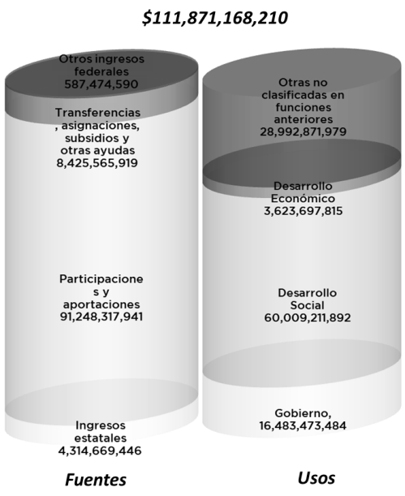

*A. Expectativa de ingresos 2023*

Para el ejercicio fiscal 2023 se ha presupuestado un monto de los ingresos por 111 mil 871 millones 168 mil 210 pesos; de estos recursos el 94.47 por ciento corresponde a los ingresos federales derivados del Sistema Nacional de Coordinación Fiscal; en el cual el 86.86 por ciento lo representan las Participaciones, aportaciones, convenios, incentivos derivados de la colaboración fiscal y Fondos de distintas aportaciones; asimismo, las Transferencias, asignaciones, subsidios y subvenciones representan el 7.61 por ciento. Por último, para completar la propuesta de ingresos para el ejercicio fiscal 2023, el 5.53 por ciento restante corresponde a los Ingresos estatales.

Gráfica 1

Estructura de los ingresos

(Porcentaje)

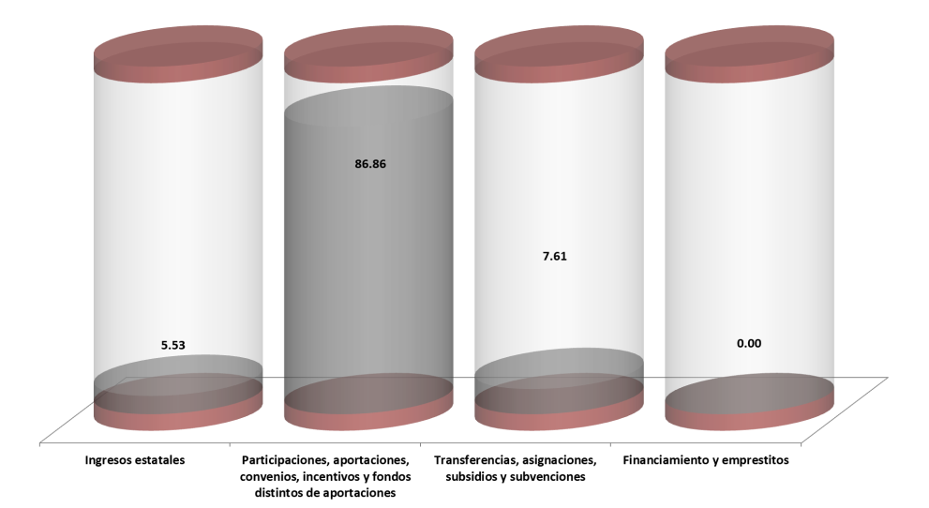

En términos nominales los ingresos correspondientes a las Participaciones, aportaciones, convenios, incentivos derivados de la colaboración fiscal y Fondos de distintas aportaciones ascienden a un monto de 97 mil 170 millones 78 mil 267 pesos; las Transferencias, asignaciones, subsidios y subvenciones, por la cantidad de 8 mil 518 millones 657 mil 919 pesos; y por último, los Ingresos locales por 6 mil 182 millones 432 mil 24 pesos.

Gráfica 2

Ingresos derivados del Sistema Nacional de Coordinación Fiscal

(Porcentaje)

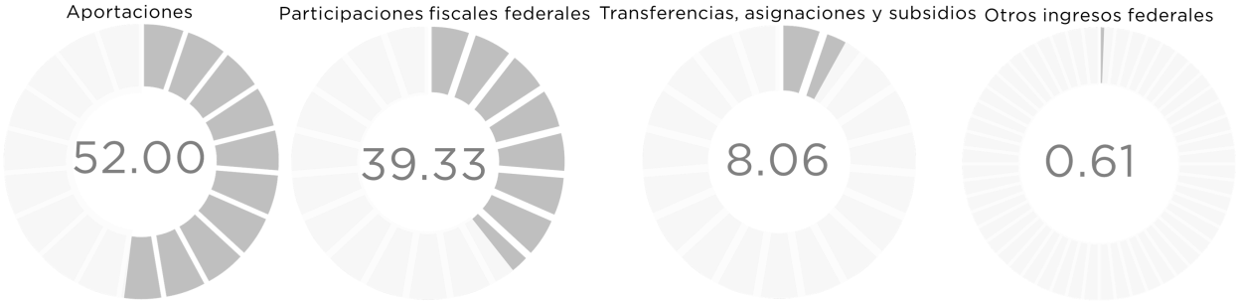

Respecto a los ingresos derivados del Sistema Nacional de Coordinación Fiscal, estos se encuentran integrados de la manera siguiente: Aportaciones con 54 mil 962 millones 542 mil 161 pesos, representando el 52.00 por ciento; las Participaciones fiscales federales con 41 mil 567 millones 49 mil 770 pesos, que representan el 39.33 por ciento; las Transferencias, Asignaciones, Subsidios y Subvenciones, y Pensiones y Jubilaciones con 8 mil 518 millones 657 mil 919 pesos, representando el 8.06 por ciento; los Incentivos derivados de la colaboración fiscal con 480 millones 610 mil 390 pesos, representando el 0.45 por ciento; el Fondo distinto de Aportaciones con 144 millones 796 mil 191 pesos que representa el 0.14 por ciento y por último, los Convenios con 15 millones 79 mil 755 pesos, representando el 0.01 por ciento.

Las Participaciones fiscales federales que representan el 37.16 por ciento, se encuentran integradas de la siguiente manera: el Fondo General de Participaciones; que representa el mayor porcentaje con 84.65 por ciento y un monto de 35 mil 188 millones 473 mil 840 pesos; el ISR participable con 2 mil 108 millones 915 mil 715 pesos, que representa el 5.07 por ciento; el Fondo de Fiscalización con un mil 405 millones 183 mil 803 pesos, que representa el 3.38 por ciento; el Fondo de Fomento Municipal que representa el 2.64 por ciento, con un monto asignado de un mil 97 millones 717 mil 108 pesos; el Fondo de compensación a entidades pobres por 877 millones 566 mil 333 pesos, con el 2.11 por ciento; el Impuesto final a la venta de gasolinas y diésel por 474 millones 451 mil 894 pesos, con el 1.14 por ciento; las Participaciones por impuestos especiales que representa el 0.69 por ciento, con un monto de 286 millones 609 mil 580 pesos; y finalmente, el Fondo de extracción de hidrocarburos por 128 millones 131 mil 497 pesos con el 0.31 por ciento.

Gráfica 4

Ingresos derivados de Participaciones Fiscales Federales

(Porcentaje)

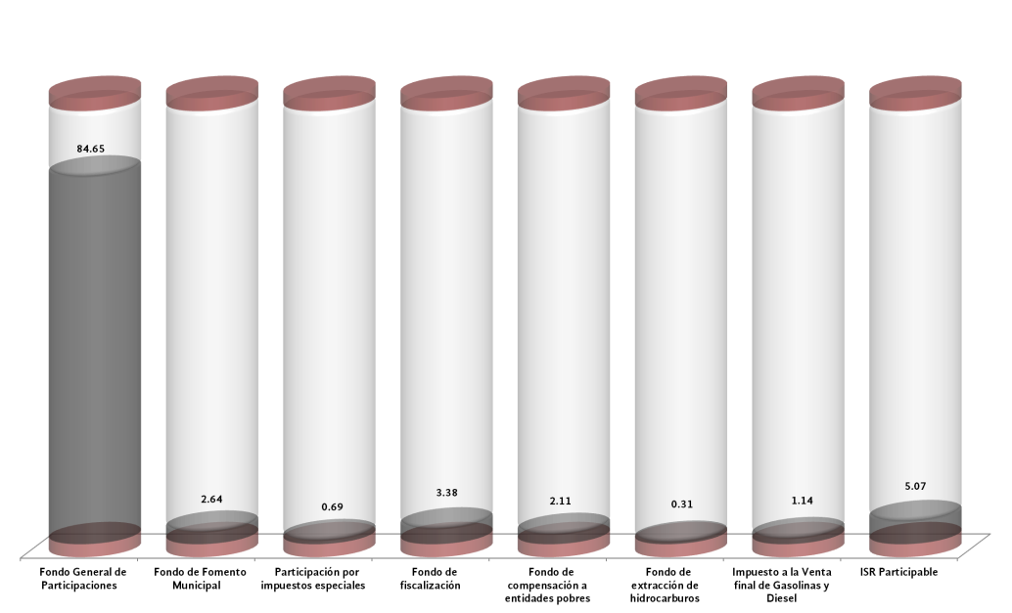

Las Aportaciones federales que representan el 49.13 por ciento de los ingresos derivados del Sistema Nacional de Coordinación Fiscal, en orden de importancia y por su impacto presupuestal, se encuentran integradas de la siguiente manera: Fondo de Aportaciones para la Nómina Educativa y Gasto Operativo (FONE) con 22 mil 902 millones 371 mil 163 pesos; el Fondo de Aportaciones para Infraestructura Social (FAIS), 14 mil 895 millones 249 mil 608 pesos; el Fondo de Aportaciones de Salud (FASSA), 5 mil 796 millones 735 mil 380 pesos; el Fondo de Aportaciones para el Fortalecimiento de las Entidades Federativas (FAFEF), 4 mil 293 millones 650 mil 148 pesos; el Fondo de Aportaciones para el Fortalecimiento de los Municipios (FORTAMUN), 4 mil 163 millones 804 mil 482 pesos; el Fondo de Aportaciones Múltiples (FAM), 2 mil 243 millones 209 mil 157 pesos; el Fondo de Aportaciones para la Educación Tecnológica y de Adultos (FAETA), 439 millones 595 mil 162 pesos; y el Fondo de Aportaciones para la Seguridad Pública de los Estados y del Distrito Federal (FASP), 227 millones 927 mil 61 pesos.

Gráfica 5

Ingresos derivados de Aportaciones Federales

(Porcentaje)

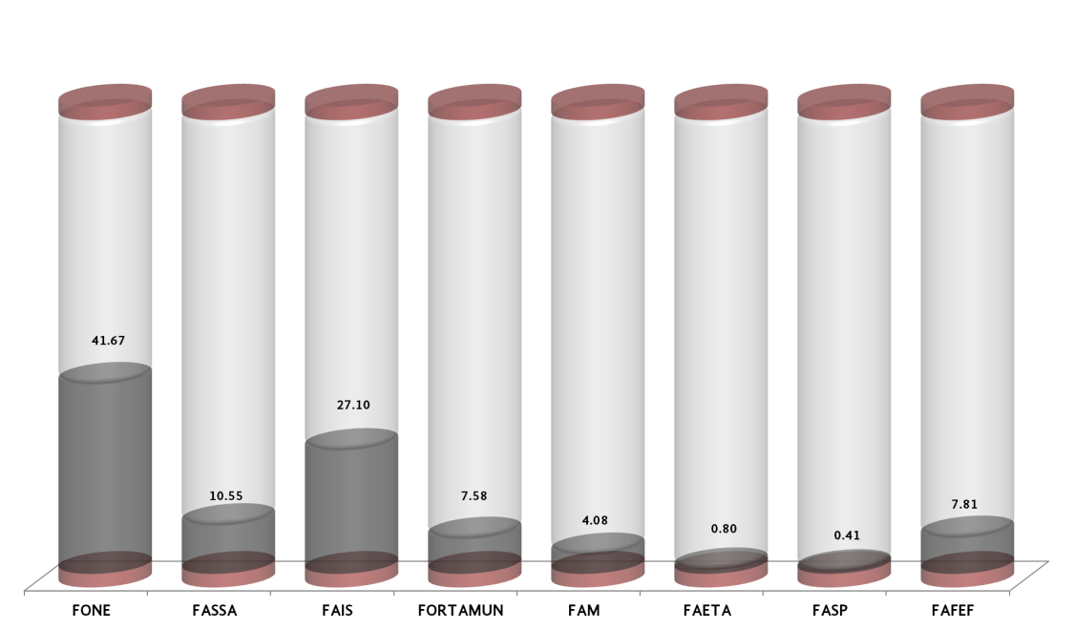

Por último, los Ingresos estatales o locales se integran de la siguiente manera: Cuotas y Aportaciones de Seguridad Social por un mil 728 millones 858 mil 660 pesos; Impuestos por un mil 702 millones 562 mil 465 pesos; Derechos por un mil 506 millones 859 mil 576 pesos; Aprovechamientos por un mil 9 millones 319 mil 199 pesos; Productos por 135 millones 754 mil pesos; e Ingresos por ventas de bienes, prestación de servicios y otros ingresos por 99 millones 78 mil 124 pesos.

Gráfica 5

Ingresos Estatales

(Porcentaje)

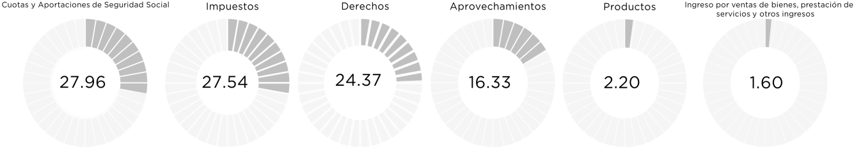

**III. 2. Usos de los recursos públicos**

Los recursos que el gobierno estima erogar en el ejercicio 2023 se orientan al cumplimiento de las demandas que en materia de desarrollo social, económica y gubernamental plantea el Plan Estatal de Desarrollo 2019-2024 y los programas respectivos; prioritariamente estos recursos promueven el bienestar de la población; el fortalecimiento de las actividades económicas; el estado de derecho, a preservar la paz y seguridad de la ciudadanía, entre otros rubros que requieren atención inmediata en la población.

En este sentido se priorizan acciones encaminadas a combatir la pobreza y marginación en el Estado principalmente este gasto se focaliza en la atención de los que menos tienen como son: las mujeres, la niñez, los indígenas y las personas discapacitadas. Las acciones de este año tienen como propósito impulsar una educación de calidad; brindar servicios de salud integral y oportuno; promover la protección social, e incentivar el campo chiapaneco; fomentar el turismo en todas sus expresiones y ejecutar proyectos de infraestructura que promuevan el desarrollo económico y el bienestar de la población.

**III. 2. 1 Clasificación por Objeto del Gasto**

Para llevar a cabo la operatividad y ejercicio de la gestión gubernamental el gobierno ha proyectado para los Servicios Personales recursos por 54 mil 381 millones 444 mil 787 pesos, distribuidos al personal de base y confianza, así como para magisterio y para el cuerpo policiaco. Es importante resaltar que del total de éstos recursos 39 mil 860 millones 152 mil 871 pesos están asignados en tres Secretarías, es decir, la Secretaría de Educación tiene 30 mil 961 millones 611 mil 246 pesos, Secretaría de Salud 7 mil 8 millones 786 mil 344 pesos, la Secretaría de Seguridad y Protección Ciudadana un mil 889 millones 755 mil 281 pesos.

Proyecto de Presupuesto de Egresos por Capítulos de Gasto

Pesos



Para los Materiales y Suministros que permite a los organismos públicos contar los insumos necesarios para las actividades de oficina y en las gestiones de todos los procesos de la gestión gubernamental se tienen previsto recursos del orden de 5 mil 343 millones 158 mil 937 pesos, de éstos, un mil 48 millones 92 mil 208 pesos se destinan para el programa de inversión pública y 4 mil 295 millones 66 mil 729 pesos para los proyectos institucionales, principalmente este gasto permite adquirir los insumos siguientes: materiales de administración, emisión de documentos, artículos oficiales, alimentos, utensilios, materias primas, materiales de producción y comercialización, artículos de construcción, combustible, lubricantes y aditivos, entre otros.

Otro rubro de gran importancia para financiar el proceso de la gestión gubernamental, son los Servicios Generales, al cual se le asignó un presupuesto del orden de 5 mil 672 millones 402 mil 854 pesos, correspondiéndole a proyectos institucionales 4 mil 631 millones 263 mil 119 pesos y a proyectos de inversión un millón 41 millones 139 mil 735 pesos. Con estos recursos se garantizan los servicios básicos como agua, electricidad, teléfono, telecomunicaciones, internet; así como servicios de arrendamiento, científicos y tecnológicos, reparación, mantenimiento, publicidad, traslado y viáticos, entre otros.

En el capítulo 4000 denominado Transferencias, asignaciones, subsidios y otras ayudas; se tiene registrado un presupuesto de 6 mil 167 millones 418 mil 357 pesos, de estos recursos a la inversión pública se le prevé un mil 170 millones 724 mil 772 pesos y para proyectos institucionales 4 mil 996 millones 693 mil 585 pesos. Cabe destacar que del total previsto en proyectos institucionales un mil 746 millones 705 mil 687 pesos son para las universidades, colegios e institutos, orientados para el pago de los servicios personales, materiales, suministros y los servicios generales.

El equipamiento de las instituciones y el acondicionamiento de las mismas, es una de las acciones que permite garantizar servicios en tiempo y forma para esto, en el capítulo 5000 Bienes Muebles, Inmuebles e Intangibles se proyectan recursos por 801 millones 924 mil 10 pesos. De total de estos recursos 273 millones 924 mil 477 pesos están asignados en cuatro organismos públicos que son: Secretaría de Seguridad y Protección Ciudadana, Secretariado Ejecutivo del Sistema Estatal de Seguridad Pública, Fiscalía General del Estado e Instituto de Elecciones y Participación Ciudadana.

En Inversión Pública se tienen previsto recursos por 6 mil 794 millones 49 mil 17 pesos, asignados principalmente, a la Secretaría de Obras Públicas por 3 mil 56 millones 753 mil 931 pesos; Comisión de Caminos e Infraestructura Hidráulica con un monto de un mil 779 millones 23 mil 148 pesos; Instituto de la Infraestructura Física Educativa del Estado de Chiapas por 604 millones 136 mil 738 pesos, entre otros.

En el capítulo de Inversiones Financieras y Otras Previsiones se tiene un presupuesto de 4 mil 536 millones 741 mil 403 pesos, del total de estos recursos 2 mil 167 millones 154 mil 771 pesos son para proyectos de inversión y 2 mil 369 millones 586 mil 632 pesos; de los que resaltan los recursos para Obligaciones por 1 mil 415 millones 845 mil 804 pesos; asignados al Instituto para la Gestión Integral de Riesgos de Desastres del Estado de Chiapas por 470 millones 234 mil 327 pesos y Deuda Pública por 151 millones 145 mil 742 pesos.

En el capítulo 8000 se tienen registrados los recursos de las Participaciones y Aportaciones, mismo que para el ejercicio 2023 se tienen previsto un monto por 26 mil 470 millones 40 mil 137 pesos; de estos recursos el 65.2 por ciento se orienta a proyectos de inversión mismos que equivalen a 17 mil 253 millones 533 mil 601 pesos.

Para el capítulo 9000 Deuda Pública se prevé un gasto del orden de un mil 703 millones 988 mil 708 pesos, destinados principalmente al pago de las amortizaciones y el costo financiero de deuda.

**III. 2. 2 Gasto del sector público presupuestario**

Para el ejercicio de 2023 la asignación de los recursos públicos se orienta en un marco de racionalidad, austeridad y disciplina presupuestaria, donde el esfuerzo de cada organismo permita canalizar más recursos a la inversión y optimizar el gasto corriente, sin desatender las actividades sustanciales.

Por lo antes expuesto, el gasto total estimado para el ejercicio de 2023 asciende a 111 mil 871 millones 168 mil 210 pesos; de éstos, 99 mil 383 millones 681 mil 421 pesos están previstos para el Gasto programable, mismo que representa el 88.8 por ciento del total, en tanto que 12 mil 487 millones 486 mil 789 pesos se destinan al Gasto no programable.

Gasto total del sector público

Pesos



III. 2. 3 Clasificación administrativa del gasto

Con la finalidad de que los organismos públicos atiendan sus funciones con base a sus atribuciones y a lo establecido en la normatividad presupuestaria, los recursos previstos para el ejercicio 2023 se orientaran específicamente a través de los Poderes Legislativo y Ejecutivo (en éste se reservan los recursos asignados al Poder Judicial); Órganos Autónomos; Entidades Paraestatales y Fideicomisos No Empresariales y No Financieros e Instituciones Públicas de Seguridad Social.

Gasto programable del sector público en

Clasificación Administrativa

Pesos



Gobierno Estatal

Al Gobierno Estatal se le destina recursos por 73 mil 952 millones 778 mil 889 pesos, que representa el 74.4 de Gasto total programable del 2023; el cual se integra por los Poderes Ejecutivo y Legislativo; así como a los Órganos Autónomos.

**Poder Legislativo**

Para el ejercicio 2023 se le ha asignado a este Poder un monto por 517 millones 307 mil 114 pesos; de los cuales al Congreso del Estado tiene asignado un monto por 289 millones 92 mil 101 pesos y al Órgano de Fiscalización Superior del Congreso del Estado por 228 millones 215 mil 13 pesos; estos recursos permitirán llevar a cabo la fiscalización y revisión de los recursos públicos.

**Poder Ejecutivo**

El Poder Ejecutivo tiene destinado recursos por la cantidad de 69 mil 865 millones 141 mil 911 pesos, (incluye los recursos asignados al Poder Judicial), sobresalen por su impacto presupuestal los Organismos Públicos siguientes: Secretaría de Educación con 32 mil 542 millones 82 mil 147 pesos, Municipios con 17 mil 283 millones 12 mil 587 pesos, Secretaría de Obras Públicas con 3 mil 292 millones 667 mil 305 pesos y Secretaría de Seguridad y Protección Ciudadana con 2 mil 788 millones 728 mil 743 pesos; principalmente se destina a las funciones: educativa, asuntos de orden público y de seguridad interior, transporte, entre otros.

**Órganos Autónomos**

Para los Órganos Autónomos se tienen recursos por 3 mil 570 millones 329 mil 865 pesos; integrado por la Universidad Autónoma de Chiapas con un presupuesto de un mil 767 millones 461 mil 23 pesos; la Fiscalía General del Estado con un mil 366 millones 457 mil 866 pesos; el Instituto de Elecciones y Participación Ciudadana con un presupuesto de 335 millones 361 mil 914 pesos; la Comisión Estatal de los Derechos Humanos con 52 millones 396 mil 819 pesos; el Tribunal Electoral del Estado de Chiapas con 35 millones 368 mil 446 pesos; y el Instituto de Transparencia, Acceso a la Información y Protección de Datos Personales del Estado de Chiapas con 13 millones 283 mil 796 pesos.

Sector Paraestatal No Financiero

A las Entidades Paraestatales y Fideicomisos No Empresariales y No Financieros se le asignan recursos por 23 mil 814 millones 731 mil 328 pesos, orientados principalmente al Instituto de Salud; Colegio de Bachilleres de Chiapas; Comisión de Caminos e Infraestructura Hidráulica; Sistema para el Desarrollo Integral de la Familia del Estado de Chiapas, DIF-Chiapas; Instituto de Infraestructura Física Educativa del Estado de Chiapas; el Colegio de Estudios Científicos y Tecnológicos del Estado de Chiapas; entre otros.

Instituciones Públicas de Seguridad Social

Para las Instituciones Pública de Seguridad Social se tienen previsto recursos por 1 mil 616 millones 171 mil 203 pesos. Principalmente para administrar los recursos derivados del pago de pensiones y jubilaciones del sector público estatal.

El gasto total asignado a los organismos públicos, con base en la clasificación administrativa es el siguiente:





**III. 2. 4 Clasificación económica del gasto**

La estructura económica del gasto permite agrupar los recursos a través de dos rubros importantes como son: Corriente y de Capital. Los gastos corrientes están orientados a mantener la operatividad de la gestión gubernamental, y el gasto de capital a acrecentar el bienestar de las familias, la infraestructura y el crecimiento de la economía estatal.

Gasto programable del sector público en

Clasificación económica

Pesos



El Gasto Corriente, comprende los gastos que realiza los entes públicos del Estado para el desarrollo de la gestión gubernamental; que se destinan esencialmente a partidas presupuestarias asociadas a los siguientes rubros: servicios personales de las dependencias y entidades, en los que destacan los del magisterio, salud, personal de seguridad pública; materiales y suministros necesarios para el desempeño de las funciones; pago de servicios básicos como energía eléctrica, telefonía y gas, y erogaciones por arrendamientos y otros servicios; y subsidios a la producción, consumo y distribución, entre otros.

Al gasto corriente se destina un monto por 71 mil 601 millones 808 mil 274 pesos, de los cuales por su impacto presupuestal sobresalen: Gastos de consumo/operación (que incluye el pago de servicios personales, entre otros), 63 mil 65 millones 639 mil 357 pesos; Transferencias y Asignaciones corrientes otorgadas, 4 mil 531 millones 199 mil 597 pesos; Otros gastos corrientes, 2 mil 369 millones 586 mil 632 pesos; Prestaciones de seguridad social, un mil 622 millones 837 mil 224 pesos; y Gastos de propiedad, 12 millones 545 mil 464 pesos.

Proporción de recursos con base a la clasificación Económica

Porcentaje

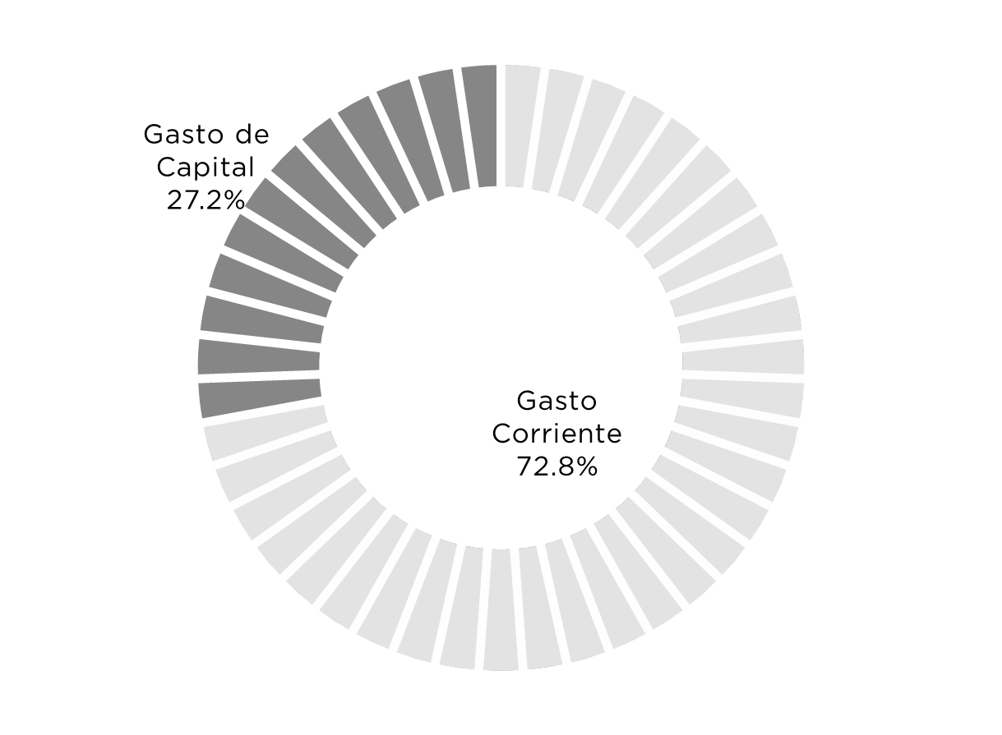

Para el Gasto de Capital se han previsto recursos por 27 mil 781 millones 873 mil 147 pesos; desagregado en: Formación de capital con 27 mil 168 millones 328 mil 386 pesos, Inversión financiera con 600 millones 163 mil 225 pesos y Transferencias y Asignaciones de capital otorgadas con 13 millones 381 mil 536 pesos.

Este gasto permitirá dar continuidad a recursos que en materia de gasto de capital se destinan esencialmente al financiamiento de proyectos de inversión, infraestructura y otros programas que aportan al desarrollo económico del Estado. La inversión física presupuestaria contiene los recursos para la adquisición de bienes muebles, inmuebles e intangibles, que incluye la compra de edificios, terrenos, mobiliario, equipamiento de naturaleza diversa, sistemas informáticos, vehículos y equipo de transporte, así como las asignaciones para obra pública y proyectos productivos y de fomento; entre otros.

**III. 2. 5 Clasificación funcional**

La clasificación funcional del gasto, integra los recursos a ejercer por los organismos públicos acorde a las finalidades y funciones siguientes: Desarrollo Social, Desarrollo Económico, Gobierno y Otras.

Proporción del Gasto Programable por Finalidad

Porcentaje

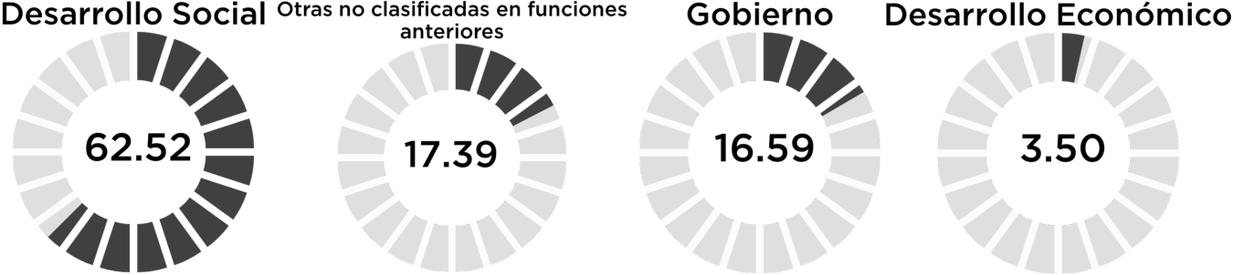

**Desarrollo Social**

Desde inicios de esta administración se ha hecho patente el compromiso de contribuir en beneficio de la población, esencialmente de hacer justicia a quienes menos tienen, asignando recursos que promuevan el desarrollo social, principalmente que aporte a mejorar las condiciones de vida de la población, dotándoles de los bienes y servicios más elementales; en este sentido el gasto social se enfatiza en los grupos vulnerables como: mujeres, niñez, indígenas, adultos mayores y personas discapacitadas. El presupuesto asignado para el rubro social es por 62 mil 138 millones 250 mil 124 pesos, la proporción de estos recursos respecto al total programable asciende a 62.5 por ciento.

Gasto en Desarrollo Social por Funciones

Millones de Pesos

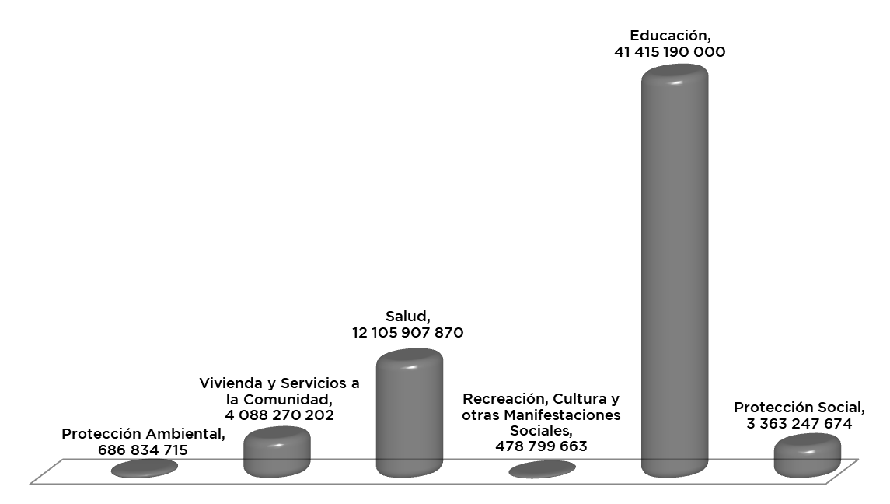

*Educación*

En el ejercicio de 2023 se impulsa una política de apoyo a la niñez y los jóvenes en todos los niveles educativos, esta premisa esta avocada a promover una educación de calidad; en el cual también se privilegien a los grupos de población de escasos recursos, con el objetivo de brindarle las oportunidades y herramientas esenciales para su desarrollo y mejor futuro. Entre las acciones a realizar sobresalen: el ampliar la oferta educativa y combatir los índices de deserción fortaleciendo un nuevo sistema de becas y apoyos escolares en los diversos niveles educativos; otorgar herramientas tecnológicas; programas de estímulos al aprovechamiento escolar y desarrollo artístico; proyectos de equipamiento a escuelas, construcción y mantenimiento de instalaciones de diversos espacios educativos, entre otros; en este contexto, a la función Educación se le ha asignado recursos por 41 mil 415 millones 190 mil pesos cifra que representa el 66.6 por ciento del gasto social.

La salud al igual que la educación representan altas prioridades en esta administración, sobre todo por la experiencia vivida en el 2020 y 2021 causada por la pandemia del COVID-19; en este sentido, las acciones a promover se enfocará principalmente a promover la atención médica gratuita de calidad, asegurando el derecho a la salud para toda la población; e implementando acciones que permitan construir y mejorar la infraestructura hospitalaria; fortalecer el sistema de salud estatal; específicamente la atención de la salud de las niñas y niños, para que tengan completos sus esquemas de vacunación, así como, para prevenir y combatir las enfermedades diarreicas, respiratorias y la desnutrición. En esta función se han dispuesto recursos por 12 mil 105 millones 907 mil 870 pesos, cifra que representa el 19.5 por ciento del gasto al desarrollo social.

*Vivienda y servicios a la comunidad*

A la función de Vivienda y servicios a la comunidad, se han previsto recursos por 4 mil 88 millones 270 mil 202 pesos, con estos recursos se prioriza la infraestructura básica de la población, esencialmente la atención de los grupos vulnerables, en la atención de programas facilitando beneficios que contribuyan a la reducción de viviendas con piso de tierra, aumento de la cobertura de viviendas con acceso a agua entubada, drenaje, electrificación y mejores vías de comunicación, entre otras.

*Protección social*

Los recursos y acciones de este rubro se orientan principalmente a la atención de acciones y programas que beneficien a los más desprotegidos, entre ellos: la niñez, los jóvenes, las madres solteras, las personas con discapacidad y la población indígena; con acciones de alimentación, becas, refugios, rehabilitación, entre otros destinados a la atención de los más vulnerables, el monto de recursos para este rubro asciende a 3 mil 363 millones 247 mil 674 pesos.

Asimismo, para las funciones de Recreación, cultura y otras manifestaciones sociales; y Protección ambiental, suman recursos por un mil 165 millones 634 mil 378 pesos, orientados principalmente para la construcción de espacios deportivos, de esparcimiento, programas culturales, con el fin de promover en la población en general, una convivencia sana y armoniosa en un ambiente deportivo y familiar.

**Desarrollo Económico**

La presente administración tiene como premisa impulsar el desarrollo productivo y la producción del Estado, sobre todo elevar el desarrollo y la economía de las personas que viven de esta actividad, para ello se invierte en sectores estratégicos que son motores de desarrollo y generan bienestar para la población, paralelamente se promueve la inversión privada en sectores productivos, comerciales, de servicios, desarrollo, entre otros.

Para la finalidad de desarrollo económico se tiene proyectado un presupuesto por 3 mil 478 millones 945 mil 226 pesos, mismo que representa 3.5 por ciento del gasto programable; entre las funciones destacables en este rubro se encuentran: Transportes; Asuntos económicos, comerciales y laborales en general; Ciencia, tecnología e innovación; entre otras.

Gasto en Desarrollo Económico por Funciones

Millones de pesos

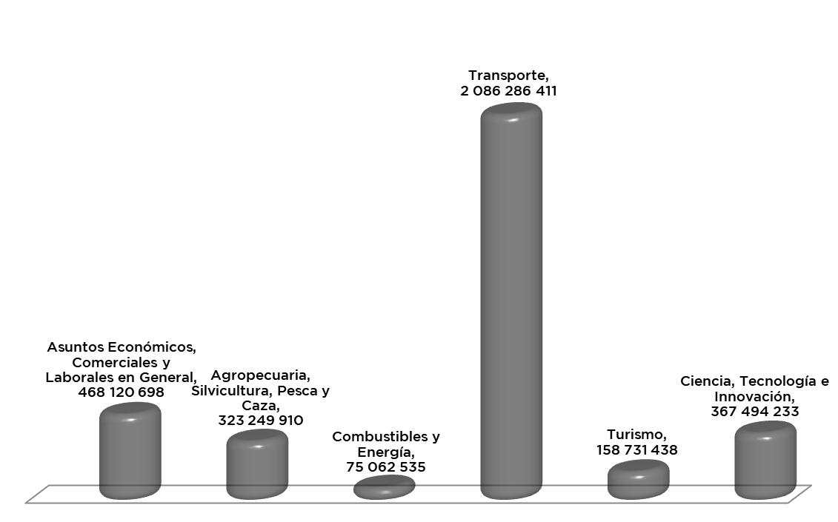

*Transportes*

En la función de Transporte se han previsto recursos para impulsar la conservación, modernización y ampliación de la infraestructura; siendo una estrategia principal la consolidación de carreras troncales, alimentadoras y caminos rurales para enlazar a las cabeceras municipales con las comunidades dispersas y localidades donde se concentran los servicios; por lo que a esta función se tiene previsto la cantidad de 2 mil 88 millones 286 mil 411 pesos.

*Asuntos económicos, comerciales y laborales en general*

El monto asignado a este rubro que asciende a 468 millones 120 mil 698 pesos permitirá impulsar acciones para fortalecer y brindar apoyos a las micros, pequeñas y medianas empresas, con el objeto de generar empleos, autoempleos, mediante el financiamiento de programas relacionados con el sector productivo, artesanías y comercio; en este rubro se implementan proyectos vinculados al desarrollo de las mujeres indígenas, las artesanas del Estado de Chiapas, a la capacitación a población desempleada, entre otros.

*Ciencia, tecnología e innovación*

Mediante esta función se lleva a cabo el impulso de acciones en materia científica y tecnológica, principalmente en la atención de estudiantes, empresas, organizaciones, dependencias y entidades del Poder Ejecutivo y a la sociedad en general, con el objetivo de desarrollar, consolidar y articular el Sistema Estatal de Ciencia y Tecnología; incrementar la competitividad de las organizaciones productivas, desarrollar una sociedad capaz de generar y utilizar conocimiento, principalmente asignando recursos a proyectos de investigación, desarrollo y transferencia de tecnología, formación de científicos y tecnólogos; así como la difusión, divulgación y enseñanza de la ciencia y tecnología, para ello se tiene previsto recursos por 367 millones 494 mil 233 pesos.

*Agropecuaria, silvicultura, pesca y caza*

El sector primario es un sector que ocupa un gran porcentaje de población en las actividades agrícolas, pecuarias y pesqueras, es demás una importante fuente de ingresos para quienes se dedican a estas actividades, por ello, uno de los principales retos de este gobierno es incentivar la producción y la productividad del Estado a fin de fortalecer la economía y desarrollo del Estado, para ello se han programado obras y programas que coadyuvan a sincronizar la oferta y demanda de los productos agropecuarios; con el objetivo de poder producir más y mejores alimentos, precios rentables para los productores y justos para los consumidores, es decir, se busca dotar de las herramientas que necesitan los productores para convertirse en empresarios rurales.

A esta función se destinan un monto de 323 millones 249 mil 910 pesos, mismos que están orientados principalmente a la creación de infraestructura productiva, de riego, comercialización y apoyos, producción de especies, desarrollo sostenible de la agroindustria rural, construcción y equipamiento de módulos integrales agropecuarios sustentables, insumos y financiamientos al sector pesquero.

Finalmente, al resto de las funciones como son: Turismo, Combustibles y Energía, se les destinó un monto por 233 millones 793 mil 973 pesos.

**Gobierno**

La responsabilidad de todo gobierno es garantizar la estabilidad política, económica y social del Estado, para ello, se promueve un trabajo de unidad sin distingo de edad, religión, ideología y clase social. La unidad es condición necesaria para alcanzar el Chiapas de resultados que la gente requiere, en este contexto, la política gubernamental tiene como premisa generar los escenarios propicios que permitan brindar a la ciudadanía mayor seguridad, justicia y respeto de sus derechos fundamentales.

Para las funciones que integran a la finalidad de Gobierno se han asignado recursos por 16 mil 483 millones 473 mil 484 pesos, cifra que representa 16.6 por ciento del total programable. Asimismo, entre las funciones representativas se encuentran: Coordinación de la política de gobierno; Asuntos financieros y hacendarios; Asuntos de orden público y de seguridad interior; Justicia, entre otros.

Gasto en Gobierno

Millones de pesos

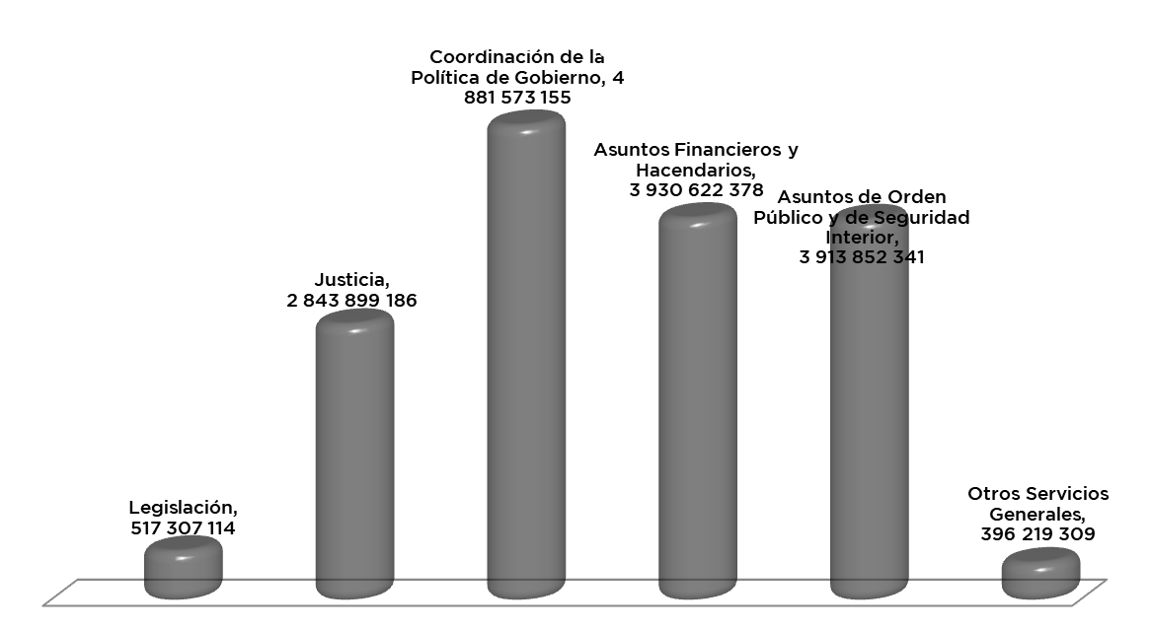

Coordinación de la política de gobierno

Los recursos previstos a este rubro ascienden a 4 mil 881 millones 573 mil 155 pesos, principalmente a programas que tienen como finalidad llevar a cabo lo siguiente: control, fiscalización y evaluación interna de la gestión gubernamental; servicios de asesoría y asistencia jurídica; la organización de procesos electorales; mantener la estabilidad política y social en las regiones del Estado; brindar atención a los asuntos agrarios; fortalecer las acciones preventivas de combate a la corrupción, entre otras.

*Asuntos financieros y hacendarios*

La función de Asuntos financieros y hacendarios se relaciona con el desarrollo de los procesos presupuestarios, así como actividades de normatividad, reglamentación y operación de la política financiera; así como la planeación, formulación, diseño y ejecución; la implementación de las actividades de normatividad, reglamentación y operación de la política fiscal (ingreso, gasto y financiamiento), por lo que a este rubro se prevén recursos por 3 mil 930 millones 622 mil 378 pesos.

*Asuntos de orden público y de seguridad interior*

Para llevar a cabo las acciones tendientes a esta función se previeron recursos por 3 mil 913 millones 852 mil 341 pesos, los cuales se orientan a programas relacionados con la administración de asuntos y servicios policiales; el combate a la delincuencia y narcotráfico; el adiestramiento del cuerpo policial; a la planeación, formulación, diseño, ejecución e implantación de la política de protección civil; así como actividades en materia de prevención, auxilio, atención y rehabilitación del orden y servicios públicos en caso de desastres naturales; entre otras.

*Justicia*

Para la función Justicia se tiene previsto recursos por 2 mil 843 millones 899 mil 186 pesos, destinados al financiamiento de proyectos y/o acciones relacionadas con el acceso a la justicia para la mujer; atención integral a la violencia familiar; el combate a la delincuencia organizada en el Estado; a la defensa y promoción de los derechos humanos; la impartición de justicia alternativa; la investigación y cumplimentación de mandamientos judiciales; la transparencia y combate a la corrupción, entre otros.

Por último, al resto de la funciones como las de Legislación y Otros servicios generales, suman un total de 913 millones 526 mil 423 pesos.

Con base a la estructura económica se tienen previsto para otras finalidades no clasificadas en las funciones anteriores un monto por 17 mil 283 millones 12 mil 587 pesos, recursos asignados principalmente a las Aportaciones y Transferencias a los Municipios.

**III.3. Aplicación del Gasto Federalizado.**

Derivado del convenio de colaboración ante el Sistema Nacional de Coordinación Fiscal, el gobierno federal transfiere recursos a los Estados y Municipios a través de las participaciones, aportaciones federales, subsidios y convenios.

Con estos recursos el Estado fortalece los gastos en materia de educación, salud, infraestructura social, seguridad pública, sistema de pensiones, deuda pública, entre otros, según lo establecido en la Ley de Coordinación Fiscal, los Convenios de Adhesión al Sistema de Coordinación Fiscal, los Convenios de Colaboración Administrativa en Materia Fiscal Federal y sus anexos, la Ley General de Contabilidad Gubernamental, la Ley de Disciplina Financiera de las Entidades Federativas y los Municipios, la Ley de Presupuesto y Responsabilidad Hacendaria, así como el Plan Nacional de Desarrollo.

En este sentido, el Sistema de Coordinación Fiscal se caracteriza por la centralización de los ingresos y la creciente descentralización del ejercicio del gasto, con el objetivo de fortalecer las finanzas públicas.

**III.3.1 Participaciones Fiscales**

Por concepto del Ramo 28 Participaciones a Entidades Federativas y Municipios el Estado de Chiapas estima recibir la cantidad de 41 mil 567 millones 49 mil 770 pesos, monto superior en 11.1 por ciento respecto a lo aprobado en el 2022. Asimismo, se estiman recibir por concepto de Incentivos derivados de la Colaboración Fiscal recursos por 480 millones 610 mil 390 pesos.

Dichas participaciones a transferir, se realizarán son conforme a lo establecido en la Ley de Coordinación Fiscal, los Convenios de Adhesión al Sistema Nacional de Coordinación Fiscal, los Convenios de Colaboración Administrativa en Materia Fiscal Federal y sus anexos, entre otros.

**III.3.2 Aportaciones Federales**

Las aportaciones federales son recursos que la federación transfiere a los estados y municipios para cumplir con objetivos específicos y actividades relacionadas con áreas prioritarias, como: educación, salud, desarrollo social, seguridad y para el fortalecimiento de las finanzas públicas.

En este sentido, para el ejercicio fiscal 2023, se espera obtener por este concepto de aportaciones un monto por 54 mil 962 millones 542 mil 161 pesos, cifra 2.1 por ciento superior al presupuesto aprobado en el ejercicio 2022, distribuidos en los fondos y para los fines específicos siguientes, tal y como se encuentra regulada por la Ley de Coordinación Fiscal.

Fondo de aportaciones para la Nómina Educativa y Gasto Operativo (FONE)

El Fondo de Aportaciones para la Nómina Educativa y Gasto Operativo para Chiapas tiene previsto la cantidad de 22 mil 902 millones 371 mil 163 pesos, recursos que serán administrados por la Secretaría de Hacienda y Crédito Público, la transferencia de estos recursos se realizará con base en los términos del artículo 27 de LCF.

Los recursos del FONE se destinarán para ejercer las atribuciones en materia de educación básica y normal, que establecen los artículos 15 y 16 de la Ley General de Educación, y que conforme a lo dispuesto en los artículos 26 y 26 A de la LCF, son destinadas para cubrir el pago de los servicios personales correspondientes al personal que ocupa las plazas transferidas al Estado, en el marco del Acuerdo Nacional para la Modernización de la Educación Básica, publicado en el Diario Oficial de la Federación el 19 de mayo de 1992 y los convenios que se encuentra registrado en el Sistema e Información y Gestión Educativa de la Ley General de Educación, previo registro y validación en el Sistema de Administración de Nómina establecido para tal fin, con base en los resultados del proceso de conciliación de los registros de las plazas transferidas, así como, la determinación de los conceptos y montos de las remuneraciones correspondientes, incluyendo los recursos para cubrir gastos de operación.

Fondo de Aportaciones para los Servicios de Salud (FASSA)

Para el fondo de Aportaciones para los Servicios de salud, se tiene previsto, la cantidad de 5 mil 796 millones 735 mil 380 pesos, mismos recursos que estarán destinados de acuerdo a los artículos 3, 13 y 18 de la Ley General de Salud, primordialmente a la atención médica que comprende actividades preventivas, curativas y de rehabilitación, incluyendo la atención de urgencias; así como la salud pública en beneficio de grupos vulnerables y de manera especial, a las comunidades indígenas, tales como la atención materno-infantil, salud visual, planificación familiar, salud mental, entre otros.

Asimismo, se continuará con la promoción y educación para la salud, la orientación y vigilancia en materia de nutrición, la prevención y el control de los efectos nocivos de los factores ambientales en la salud del hombre, el saneamiento básico, el mejoramiento de las condiciones sanitarias del ambiente, la prevención y el control de las enfermedades bucodentales y las enfermedades transmisibles de atención prioritaria y no transmisibles más frecuentes y de los accidentes, así como algunos programas de asistencia social contra el alcoholismo, el tabaquismo o la farmacodependencia.

Fondo de Aportaciones para la infraestructura Social (FAIS)

Los derechos para el desarrollo social de acuerdo a la Ley General de Desarrollo Social son la educación, la salud, la alimentación nutritiva y de calidad, la vivienda, el disfrute de un medio ambiente sano, el trabajo, la seguridad social y los relativos a la no discriminación.

En este tenor los recursos de este fondo se destinarán exclusivamente al financiamiento de obras, acciones sociales básicas e inversiones que beneficien directamente a la población en pobreza extrema, localidades con alto o muy alto nivel de rezago social y en las zonas de atención prioritaria, en este sentido se tienen estimado recibir la cantidad de 14 mil 895 millones 249 mil 608 pesos, distribuidos conforme a los rubros siguientes:

a). Fondo de Aportaciones para la Infraestructura Social Municipal tiene previsto 13 mil 89 millones 729 mil 119 pesos, destinados a la provisión de los servicios de: agua potable, alcantarillado, drenaje y letrinas, urbanización, electrificación rural y de colonias pobres, infraestructura básica del sector salud y educativo, mejoramiento de vivienda, así como mantenimiento de infraestructura, conforme a lo señalado en el catálogo de acciones establecido en los Lineamientos del Fondo que emita la Secretaría de Desarrollo Social.

b). Fondo de Infraestructura Social para las Entidades, tiene un mil 805 millones 520 mil 489 pesos, mismos que deberán destinarse a obras y acciones que beneficien preferentemente a la población de los municipios, demarcaciones territoriales y localidades que presenten mayores niveles de rezago social y pobreza extrema en el Estado.

En el caso de los municipios podrán disponer también hasta un 2% del total de recursos para realizar un Programa de Desarrollo Institucional Municipal que fortalezca las capacidades de gestión del municipio. Adicionalmente, las entidades y los municipios podrán destinar hasta el 3% de los recursos que les correspondan de este Fondo para ser aplicados como gastos indirectos para la verificación y seguimiento de las obras y acciones que se realicen, así como para la realización de estudios y la evaluación de proyectos con los fines específicos.

Los entes públicos del Estado de Chiapas que ejerzan recursos del FAIS tendrán las obligaciones siguientes:

* Hacer del conocimiento de sus habitantes, al menos a través de la página oficial de Internet de la entidad federativa conforme a los lineamientos de información pública financiera en línea del CONAC, los montos que reciban, las obras y acciones a realizar, el costo de cada una, su ubicación, metas y beneficiarios;
* Promover la participación de las comunidades beneficiarias en su destino, aplicación y vigilancia, así como en la programación, ejecución, control, seguimiento y evaluación de las obras y acciones que se vayan a realizar;
* Informar a sus habitantes los avances del ejercicio de los recursos trimestralmente y al término de cada ejercicio, sobre los resultados alcanzados; al menos a través de la página oficial de Internet de la entidad federativa, conforme a los lineamientos de información pública del CONAC, en los términos de la Ley General de Contabilidad Gubernamental;
* Proporcionar a la Secretaría de Desarrollo Social, la información que sobre la utilización del FAIS le sea requerida. En el caso de los municipios y de las demarcaciones territoriales, lo harán por conducto de las entidades;
* Procurar que las obras que realicen con los recursos de los Fondos sean compatibles con la preservación y protección del medio ambiente y que impulsen el desarrollo sostenible;
* Reportar trimestralmente a la Secretaría de Desarrollo Social, a través de sus Delegaciones Estatales o instancia equivalente en el Distrito Federal, así como a la Secretaría de Hacienda y Crédito Público, el seguimiento sobre el uso de los recursos del Fondo, en los términos que establecen los artículos 48 y 49 de esta Ley, así como con base en el Informe anual sobre la situación de pobreza y rezago social de las entidades y sus respectivos municipios o demarcaciones territoriales. Asimismo, las entidades, los municipios y las demarcaciones territoriales, deberán proporcionar la información adicional que solicite dicha Secretaría para la supervisión y seguimiento de los recursos, y
* Publicar en su página oficial de Internet las obras financiadas con los recursos de este Fondo. Dichas publicaciones deberán contener, entre otros datos, la información del contrato bajo el cual se celebra, informes trimestrales de los avances y, en su caso, evidencias de conclusión.
* Los municipios que no cuenten con página oficial de internet, convendrán con el gobierno del estado, para que éste publique la información correspondiente al Municipio.

Fondo de Aportaciones para el fortalecimiento de los Municipios (FORTAMUN)

Para el 2023 se prevé para el FORTAMUN la cantidad de 4 mil 163 millones 804 mil 482 pesos, recursos que se destinarán a la satisfacción de los requerimientos de orden municipal, dando prioridad al cumplimiento de sus obligaciones financieras, al pago de derechos y aprovechamientos por concepto de agua, descargas de aguas residuales, a la modernización de los sistemas de recaudación locales, mantenimiento de infraestructura, y a la atención de las necesidades directamente vinculadas con la seguridad pública de sus habitantes.

Los recursos del FORTAMUN se determinan anualmente en el Presupuesto de Egresos de la Federación y serán enterados a los municipios a través del Estado a más tardar al siguiente día hábil de realizada la radicación financiera por la Federación. La distribución de los recursos, se hará conforme al artículo 38 de la LCF, en proporción directa al número de habitantes con que cuente cada Municipio, de acuerdo a la información estadística más reciente que al efecto emita el INEGI.

Fondo de Aportaciones Múltiples (FAM)

Para el ejercicio 2023, se tiene estimado obtener recursos por un monto de 2 mil 243 millones 209 mil 157 pesos, mismos que deberán distribuirse en lo siguiente:

En un 46% al otorgamiento de desayunos escolares, apoyos alimentarios, y de asistencia social a través de instituciones públicas, con base en lo señalado en la Ley de Asistencia Social.

El 54% a la construcción, equipamiento y rehabilitación de infraestructura física de los niveles de educación básica, media superior y superior en su modalidad universitaria según las necesidades de cada nivel.

Los organismos ejecutores del FAM tienen la obligación de hacer del conocimiento de sus habitantes, los montos que reciban, las obras y acciones realizadas, el costo de cada una, su ubicación y beneficiarios. Asimismo, deberán informar a sus habitantes, al término de cada ejercicio, sobre los resultados alcanzados.

Fondo de Aportaciones para la Educación Tecnológica y de Adultos (FAETA)

Para el ejercicio de 2023, se estiman obtener recursos económicos por la cantidad de 439 millones 595 mil 162 pesos, mismos que se destinarán para prestar los servicios de educación tecnológica y de educación para adultos, cuya operación asuman de conformidad al convenio de coordinación para la transferencia de recursos humanos, materiales y financieros necesarios para la prestación de dichos servicios.

Con los recursos del FAETA se promueven prioridades específicas y estrategias compensatorias para el abatimiento en materia de alfabetización, educación básica y formación para el trabajo, así como contribuir en la formación de los adultos mediante una educación que les proporcione habilidades y conocimientos que les permitan un mejor desarrollo en su vida y el trabajo.

Fondo de Aportaciones para la Seguridad Pública de los Estados y del Distrito Federal (FASP)

Para el FASP se tiene previsto obtener un monto por 227 millones 927 mil 61 pesos, recursos que se destinarán exclusivamente a la profesionalización de los recursos humanos de las instituciones de seguridad pública; al otorgamiento de percepciones extraordinarias; al equipamiento de los elementos de las instituciones de seguridad pública; al establecimiento y operación de las bases de datos criminalísticas y de personal, la compatibilidad de los servicios de telecomunicaciones de las redes locales, el servicio telefónico nacional de emergencia y el servicio de denuncia anónima; a la construcción, mejoramiento, ampliación o adquisición de las instalaciones para la procuración e impartición de justicia y al seguimiento y evaluación de programas. Dichos recursos deberán aplicarse conforme a la Ley General del Sistema Nacional de Seguridad Pública y los acuerdos aprobados por el Consejo Nacional de Seguridad Pública.

Fondo de Aportaciones para el Fortalecimiento de las Entidades Federativas (FAFEF)

Conforme a lo dispuesto en el artículo 47 de la Ley de Coordinación Fiscal prevé recursos para el FAFEF por 4 mil 293 millones 650 mil 148 pesos, mismos que se destinaran a la inversión en infraestructura física, saneamiento financiero a través de la amortización de la deuda pública, apoyar el saneamiento de pensiones y reservas actuariales; modernización de los registros públicos de la propiedad y del comercio y de los sistemas de recaudación locales y para desarrollar mecanismos impositivos; fortalecimientos de los proyectos de investigación científica y desarrollo tecnológico; sistemas de protección civil; así como la educación pública y a fondos para apoyar proyectos de infraestructura concesionada a aquellos donde se combinen recursos públicos y privados.

Los recursos del FAFEF, tienen por objeto fortalecer los presupuestos de las mismas y a las regiones que conforman. Para este fin y con las mismas restricciones, las Entidades Federativas podrán convenir entre ellas o con el Gobierno Federal, la aplicación de estos recursos, los que no podrán destinarse para erogaciones de gasto corriente o de operación.

III.3.3 Subsidios, Convenios y Fondo Distinto de Aportaciones

Los subsidios y convenios son recursos federales, distintos a los previstos en la Ley de Coordinación Fiscal, serán ministrados siempre y cuando el Estado y , en su caso los Municipios, cumplan con lo previsto en la Ley Federal de Presupuesto y Responsabilidad Hacendaria, la Ley General de Contabilidad Gubernamental, el Presupuesto de Egresos y los convenios correspondientes; deben ser destinados para fomentar el desarrollo de actividades sociales, económicas o prioritarias de interés general, proyectos de desarrollo regional, infraestructura, agua potable, alcantarillado, fiscalización, entre otros. Su ejercicio, seguimiento, control, rendición de cuentas y transparencia está sujeta a la normatividad federal y a los compromisos que señalan los convenios celebrados. Para el ejercicio fiscal de 2023 se prevén recursos a Convenios por 15 millones 79 mil 755 pesos; a Transferencias, Asignaciones, Subsidios y Subvenciones por 8 mil 518 millones 657 mil 919 pesos; y al Fondo Distinto de Aportaciones por 144 millones 796 mil 191 pesos.



**2023**